华南理工大学
《数字逻辑》课程实验报告
实验题目：序列发生器和检测器的设计与实现
姓名： 叶劲亨 学号： 201830582180
班级： 18计科(2)班 组别：
合作者： 叶劲亨、潘林榕
指导教师： 罗荣华
实验概述
实验目的：
1．掌握时序电路的设计方法和步骤。
2．掌握触发器的设计与应用
3．掌握移位寄存器的原理与应用

实验要求：
1．用74161及门电路构成序列信号发生器，产生序列01010
2．设计一个串行数据检测器，当检测到输入数据为“101”时输出为“1”，其它情况下输出为“0”。
- 写出对整个电路分析的过程并和实验结果对照。

【实验环境】
1．双D触发器74LS74 1片
2．二输入四与非门74LS00 1片
3. 二输入四与非门74LS00 1片
4. 二输入四与门74LS08 1片
5. 同步计数器74LS161 1片
6．数字电路实验系统 1台

实验内容
【实验过程】
- 实验步骤：
1．根据题意，先构成序列信号发生器。CP脉冲信号接单脉冲按钮（P1）输出。输出Z接电平显示灯L0。Q3、Q2、Q1、Q0分别接数码管显示D1、C1、B1、A1。
2．利用D触发器设计101序列检测器
3．测试实验结果。

二、实验主要过程：
（一）设计具体电路
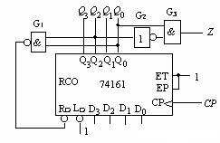

（二）利用D触发器设计101序列检测器：
1、设计出状态转移图

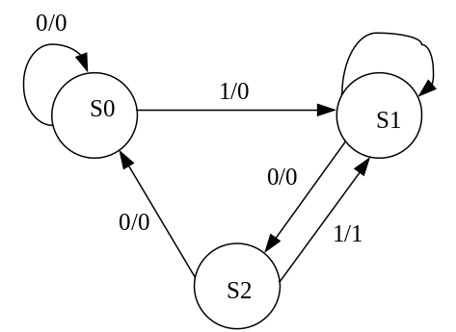
2、对状态进行编码
分别取：S0=00 S1=01 S2=10。

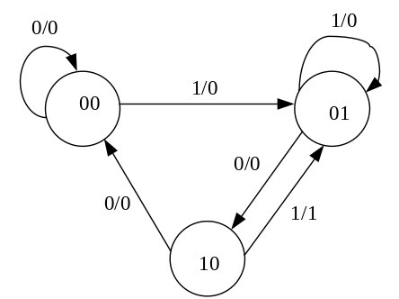
列出次态和输出卡诺图
Q1 Q0  X | 00 | 01 | 11 | 10
0 | 00/0 | 10/0 | X | 00/0
1 | 01/0 | 01/0 | X | 01/1

3、写出输出和次态状态方程
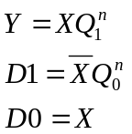

4、利用74LS74设计出检测电路
CP脉冲信号也接单脉冲按钮（P1）输出，输出Y接电平显示灯L1，输入X接序列发生器的Z输出。

三、实验结果：
先对触发器清零，接着进入正常工作状态。开始按触发按钮，数码管依次显示：0 1 2 3 0 1......；序列发生器输出指示灯L0依次状态是 灭 亮 灭 亮 灭 亮......；序列检测器输出，当检测到“101”信号（即L0灯亮 灭 亮）时，输出为“1”（即L1灯亮，其他情况下是灭的）

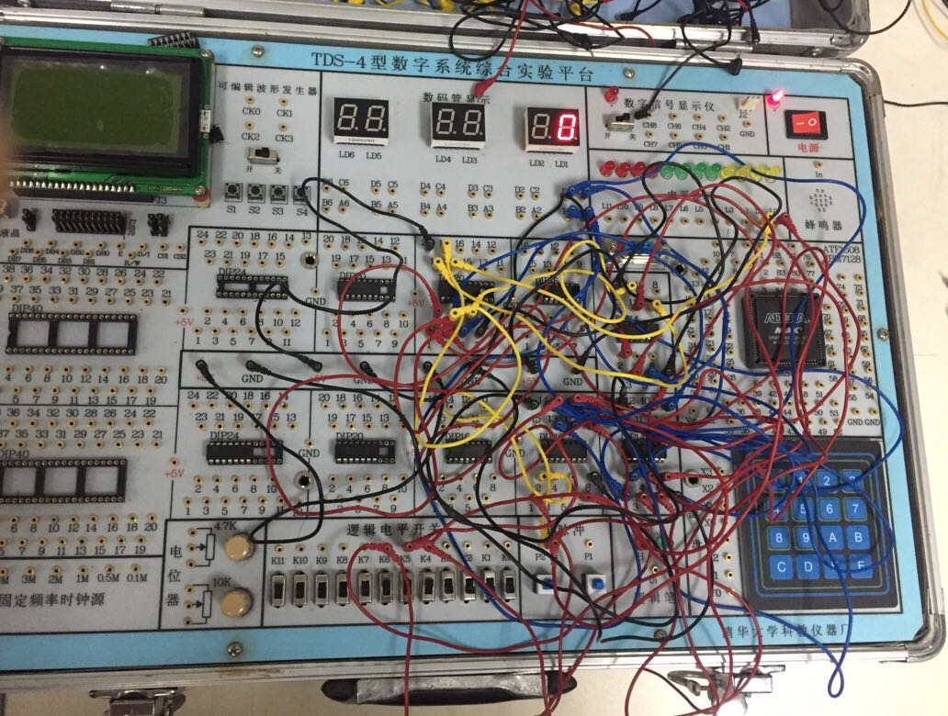

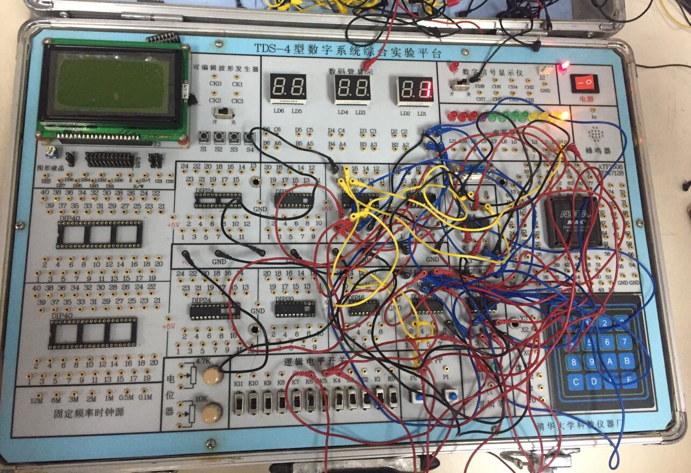

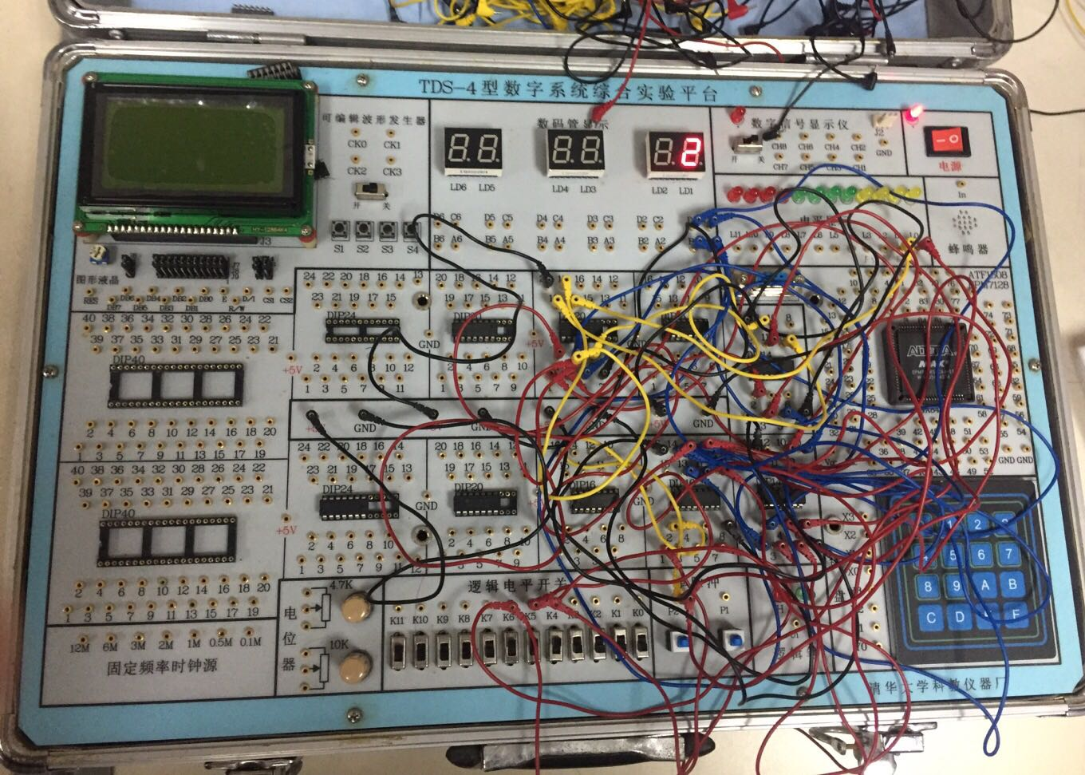

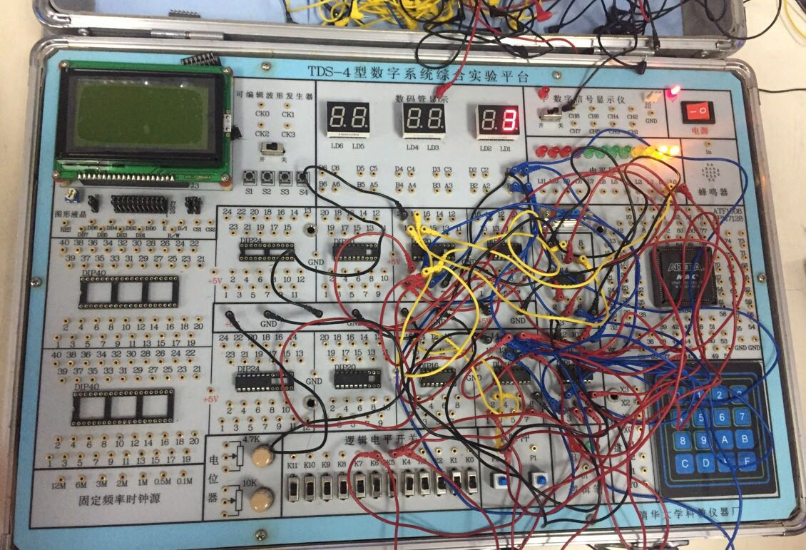

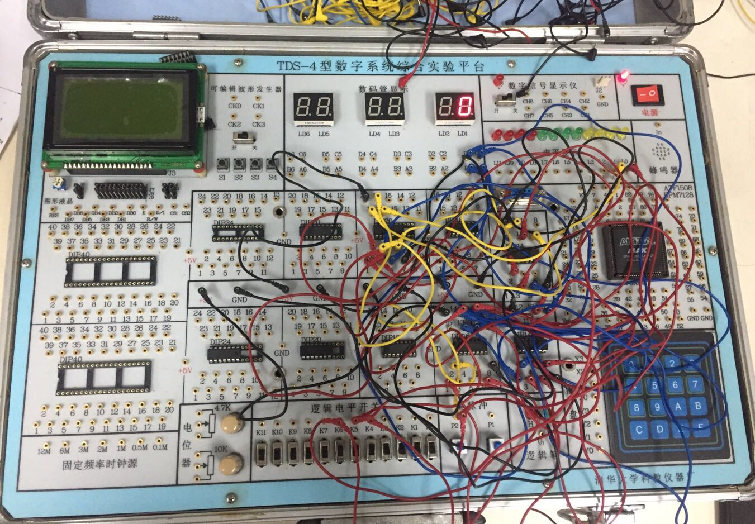

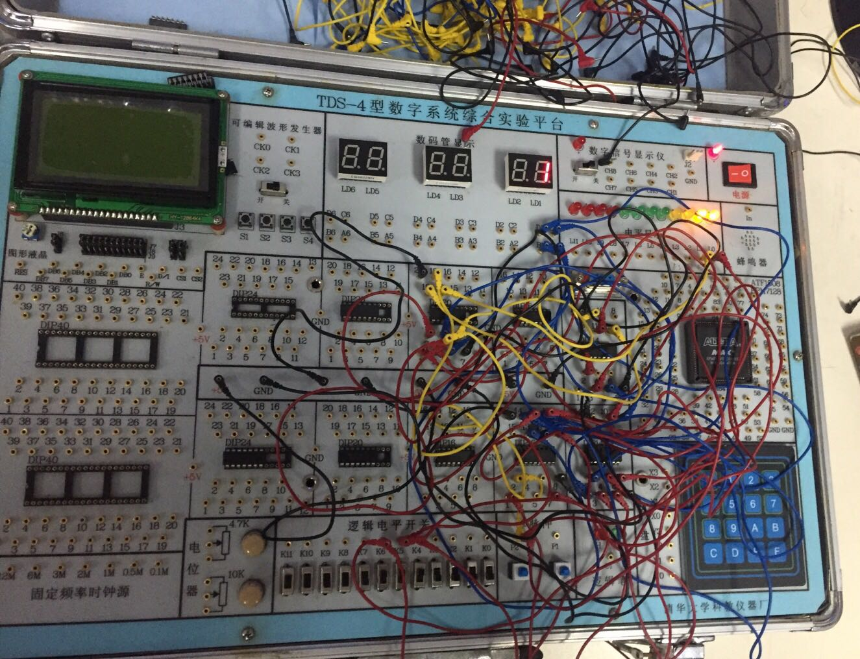

小结
1、实验思路要清晰，例如本次实验就是要依次画出状态转移图、进行状态简化、进行状态编码、得到二进制状态表、求出激励函数和输出函数表达式、画出逻辑电路图、接线；
2、本次实验接线复杂，利用好根据不同线路的作用选择导线颜色进行接线简化。
指导教师评语及成绩
评语：

成绩： 指导教师签名：
批阅日期：

